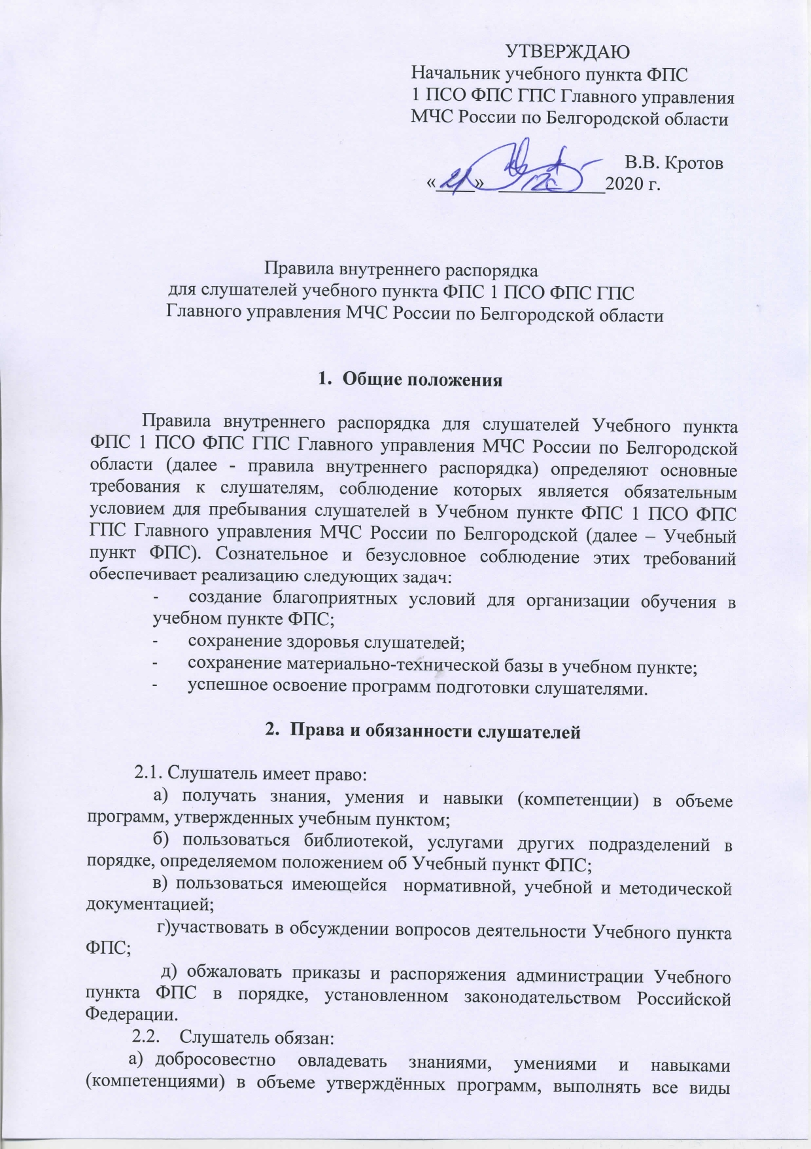

учебной работы, установленные и программами обучения;

б) своевременно и точно выполнять распоряжения администрации Учебного пункта ФПС;

в) строго соблюдать дисциплину: вовремя приходить на занятия, не пользоваться сотовыми телефонами на занятиях, соблюдать форму одежды (рабочая форма МЧС России для занятий в учебных классах, спортивная одежда и обувь для занятий на спортплощадке);

г) поддерживать учебные классы, другие помещения, оборудование, приспособления, инструмент в порядке, чистоте и исправном состоянии;

д) приводить в порядок спортивное оборудование и инвентарь в помещении многофункционального спортивного комплекса;

е) бережно относиться к имуществу Учебного пункта ФПС;

и) строго соблюдать настоящие правила внутреннего распорядка, а также правила и требования для лиц, проживающих в общежитии;

л) при убытии с территории Учебного пункта ФПС во время занятий, а также в праздничные и выходные дни, слушатель обязан соблюсти все требования по убытию с территории Учебного пункта ФПС, предусмотренные настоящими правилами внутреннего распорядка (разделы III, IV настоящих правил).

2.3. Права и обязанности слушателя, предусмотренные настоящим разделом, другими локальными нормативными актами, прекращаются с даты его отчисления из Учебного пункта ФПС на основании приказа начальника Главного управления МЧС России по Белгородской области.

1. **Порядок убытия слушателей с территории Учебного пункта ФПС**

**в рабочие дни, а также в выходные и праздничные дни**

* 1. В рабочие дни Слушатель может убыть с территории Учебного пункта ФПС после окончания занятий и устного разрешения начальника Учебного пункта ФПС.
  2. При необходимости убыть с территории учебного пункта в рабочее время слушатель должен написать рапорт (заявление) на имя начальника Учебного пункта ФПС, согласовать данное заявление с куратором группы, и сдать рапорт (заявление) начальнику Учебного пункта ФПС или лицу его замещающего.
  3. После прохождения процедуры согласования и получения разрешения начальника Учебного пункта ФПС разрешается убыть с территории Учебного пункта ФПС.
  4. Для убытия с территории Учебного пункта ФПС в выходные и праздничные дни Слушатель обязан написать рапорт (заявление) на имя начальника Учебного пункта ФПС, согласовать данный рапорт (заявление) с куратором группы, и сдать заявление начальнику Учебного пункта ФПС или лицу его замещающего.

1. **Требования по охране труда**

Слушателям необходимо:

4.1. Пройти инструктаж по охране труда, ознакомиться под роспись с инструкциями по охране труда по определённому виду работ (в составе каждой подготовки).

4.2. Соблюдать требования инструкций по охране труда, устанавливающие правила выполнения работ и поведения в производственных, административных помещениях, в общежитии, на территории Учебного пункта ФПС.

4.3. Соблюдать правила техники безопасности при обращении с аварийно-спасательным инструментом и механизмами, средствами индивидуальной защиты.

4.4. Соблюдать правила пожарной безопасности при выполнении различных учебных работ и в общежитии в соответствии с «Инструкцией о мерах пожарной безопасности для лиц, проживающих в общежитии».

1. **Слушателям запрещено:**
   1. Подходить к работающему оборудованию, прикасаться к электропроводке, рубильнику и другим электроприборам, если это не связано с учебным процессом.

5.2. Курить в помещениях и местах общего пользования (для курения использовать только специально отведенные места).

5.3. Распивать спиртные напитки, употреблять наркотические вещества в помещениях Учебного пункта ФПС.

* 1. Находиться в состоянии алкогольного и наркотического опьянения в помещениях, на территории Учебного пункта ФПС, в общежитии, как в рабочее, так и в нерабочее время.
  2. Проводить посторонних лиц на территорию Учебного пункта ФПС и в общежитие.

1. **Ответственность слушателей**

6.1. Слушатели несут личную ответственность за неисполнение или ненадлежащее исполнение настоявших правил внутреннего распорядка и инструкций по охране труда, правил и требований для лиц, проживающих в общежитии и иных локальных нормативных актов по вопросам организации и осуществления образовательной деятельности.

* 1. В случае порчи или утраты имущества Учебного пункта ФПС слушатели возмещают ущерб в соответствии с действующим законодательством Российской Федерации.

1. **Основания и порядок прекращения образовательных отношений**

7.1. Образовательные отношения прекращаются в связи с отчислением слушателя из Учебного пункта ФПС:

а) в связи с завершением обучения в Учебном пункте ФПС;

б) досрочно по основаниям, перечисленным в разделе 5 настоящих правил.

в) по инициативе слушателя:

г) по инициативе Учебного пункта ФПС в случае применения к слушателю отчисления как меры дисциплинарного взыскания, в случае устранения нарушения порядка приёма в учебный пункт, повлекшего по вине слушателя его незаконное зачисление в учебный пункт.

7.2. Прекращение образовательных отношений (отчисление) производится приказом начальника Главного управления МЧС России по Белгородской области», по представлению начальника Учебного пункта ФПС.

7.3. Приказ об отчислении доводится до начальника подразделения направившего отчисленного слушателя.

7.4. При досрочном прекращении образовательных отношений (после издания приказа об отчислении) слушателю выдаётся **справка**.

1. **Заключительные положения**

8.1. С настоящими правилами внутреннего распорядка слушателей знакомит под роспись руководство Учебного пункта ФПС или куратор группы.